4011 DIALOGUE AVEC LES VERBES 1

 | dire=säga i presens | prendre=ta i presens | chercher=söka i presens
je |  | je | je
tu |  | tu | tu
il |  | il | il
nous |  | nous | nous
vous |  | vous | vous
ils |  | ils | ils

- vad säger du?
- jag säger ingenting
- han säger något
- hon säger att du är dum
- jag tar en glass med chokladsmak, tack
- vad tar ni?
- vi tar en pannkaka med sylt
- jag letar efter mina nycklar
- de säger att du är fransk
- vad tar de?
- vad letar du efter?
- hon letar efter sin bror
- vi säger att det snöar
- vad säger ni?
- 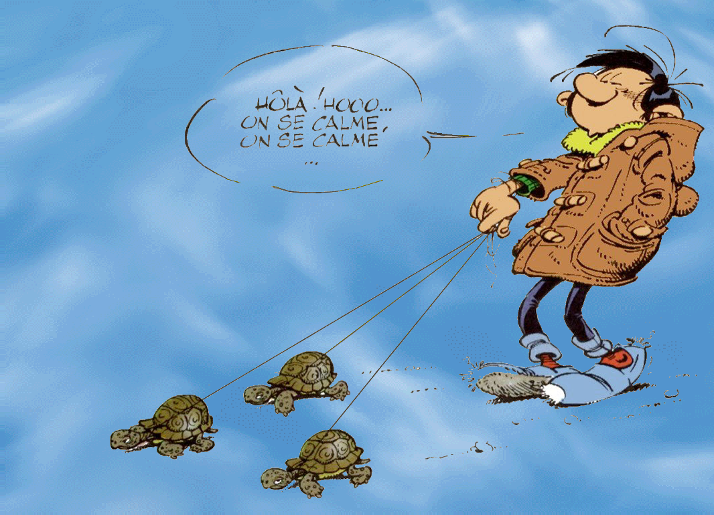vad letar ni efter?
- vad tar du?
- jag tar en pannkaka med glass
- han säger ingenting
- jag tar aldrig choklad
- han tar min glass

DIALOGUE AVEC LES VERBES 2

 | faire=göra i presens | faire=göra i passé composé | venir=komma i presens
je |  | je | je
tu |  | tu | tu
il |  | il | il
nous |  | nous | nous
vous |  | vous | vous
ils |  | ils | ils

- 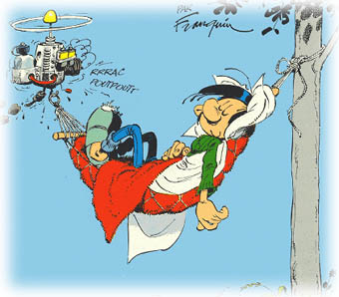vad gör du?
- jag gör ingenting
- hon gör ingenting
- vad har du gjort?
- jag har städat
- han har gjort sina läxor
- vad har ni gjort idag?
- vi har diskat
- har du gjort dina läxor?
- det är bra gjort!
- de har gjort något
- vad har de gjort?
- de har gjort en tavla
- 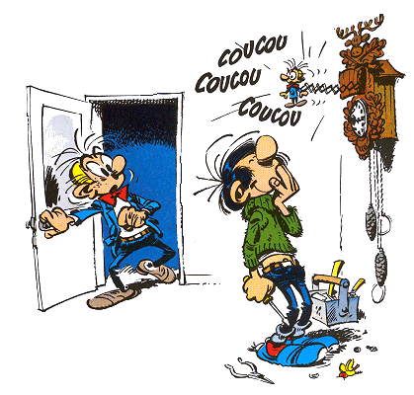vad har hon gjort?
- vad gör han?
- jag vet inte vad han gör
- vad gör ni?
- vi gör ingenting
- kommer du i kväll?
- hon kommer inte i morgon
- jag kommer kanske
- kommer ni klockan 20.00?
- jag kan inte komma
- vill du inte komma?
- de kommer senare
DIALOGUE AVEC LES VERBES 3

 | voir=se i presens | se laver=tvätta sig i presens | tuer=döda i passé composé
je |  | je | je
tu |  | tu | tu
il |  | il | il
nous |  | nous | nous
vous |  | vous | vous
ils |  | ils | ils

- jag ser din syster
- vad ser du?
- jag ser ingenting
- ser du kvinnan därborta?
- jag tvättar mig ofta
- jag har dödat en gris
- de ser allt
- hon tvättar sig
- tvättar du dig ofta?
- vi ser en ko
- han har dödat en fågel
- vi tvättar oss
- tvättar ni er varje dag?
- ni har dödat en fjäril

DIALOGUE AVEC LES VERBES 1; niveau 2b

 | rencontrer=möta i presens | rencontrer=i passé composé | aller=gå, ska, åka i i presens
je |  | je | je
tu |  | tu | tu
il |  | il | il
nous |  | nous | nous
vous |  | vous | vous
ils |  | ils | ils

- jag möter min bror
- jag har mött min syster
- vem har du träffat?
- hon har träffat min pappa
- jag ska träffa din mamma idag
- jag ska på bio i kväll
- var skall ni?
- de går på teater i morgon
- vi har träffat din lärare
- träffar du ofta min halvbror?
- mina kusiner träffar aldrig mina kompisar
- har ni träffat min flickvän?
- åker du till Grekland snart?
- vi skall jobba nu
- jag skall ta en kaffe
- skall ni möta min lärare nu?
- min pojkvän mår bra
- de åker till Stockholm på fredag
- träffar ni många fransmän i Oslo?
- hon skall göra sina läxor idag
- skall ni göra något i helgen?

